Â ¿Son efectivos los repelentes contra mosquitos para prevenir enfermedades transmitidas por vectores?
Son agentes repelentes de mosquitos eficaz para prevenir las enfermedades transmitidas por vectores?

Nelly Godoy ^{1a} , Ericson L. Gutierrez ^{1,2} , Gisely Hijar ^{1b}
¹ Unidad de Análisis y Generación de Evidencias en Salud Pública, Instituto Nacional de Salud. Lima, Perú
² Facultad de Medicina, Universidad de San Martin de Porres. Lima, Perú
ª Licenciada en enfermería; ^{b} BiÃ³loga

Sr. Editor:
En la actualidad, las enfermedades transmitidas por vectores como el dengue, zika y Chikungunya representan problemas de salud pública. La utilización de repelentes se considera una medida de prevención contra las picaduras de mosquitos transmisores de éstas enfermedades ⁽¹⁾.
En el mercado internacional circulan dos clases de repelentes, los sintéticos como el DEET (N,N-Diethyl-meta-toluamide), la icaridina (PicaridÃn, Bayrepel o KBR3023) y el IR3535 (EBAAP: ethyl butylacetylaminopropionate); y los naturales como el aceite de eucalipto limÃ³n (Corymbia citriodora) y el aceite de citronela. Sin embargo, sÃ³lo el DEET, el IR3535 y la icaridina han sido aprobados por la Agencia de ProtecciÃ³n Ambiental de los Estados Unidos (EPA, por sus siglas en inglés) y al mismo tiempo son recomendados por la OrganizaciÃ³n Mundial de la Salud (OMS) como repelentes efectivos ⁽²⁾.
Una revisión analiza 102 publicaciones entre los años 2000 y el 2012 que evaluaron la eficacia del DEET (20 - 25%) comparado con la icaridina (10 - 20%) e IR3535 (10 - 20%), mostrando que el DEET al 20% ofrece una protección completa hasta por 10 horas frente al Aedes aegypti, el IR3535 al 20%, 10 horas y en menor proporción la icaridina al 19,2%, (hasta 8 horas) ⁽³⁾. Sin embargo, ensayos de campo hechos en Australia usando icaridina al 19,2% y DEET al 35% dos veces al día, señalan a la icaridina como mejor aceptada ya que será menos grasosa y pegajosa que el DEET ⁽⁴⁾.
No se han reportado efectos tóxicos notorios para repelentes como DEET, icaridina o IR3535 a concentraciones recomendadas, por lo que la OMS no restringe su uso en gestantes y niños ⁽²⁾. El DEET ha sido el repelente más estudiado en cuanto a reacciones adversas, pero la mayoría de las reacciones que fueron reportadas estuvieron asociadas a ingestión del químico o por el uso de concentraciones altas sobre la piel (70%), por ello desde su aprobación sigue siendo el repelente de elección y es considerado como el Gold standard ⁽⁵⁾.
Los nombres comerciales, el tiempo de protección y las concentraciones más comunes de los repelentes disponibles en nuestro medio se muestran en la Tabla 1 ⁽¹⁾.
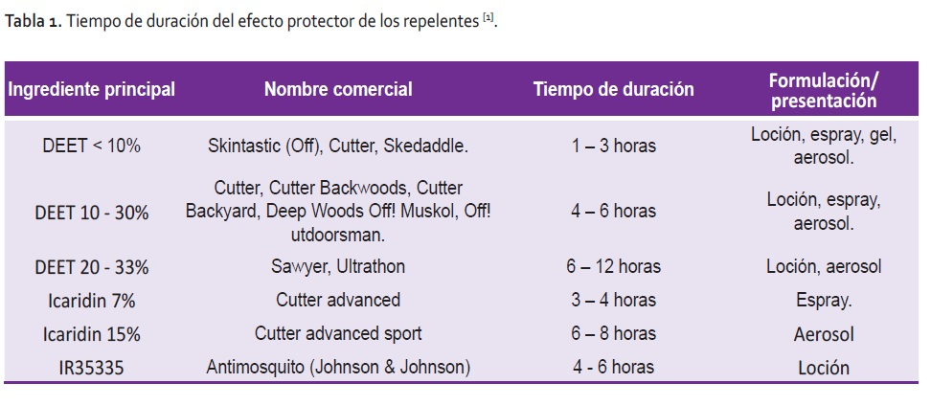
Respecto al uso simultáneo de protector solar (como oxibenzona) y repelente (DEET o icaridina), este no es recomendable, ya que tienen distintos mecanismos de acciÃ³n y frecuencia de uso; pudiendo incrementar la absorciÃ³n de ambos químicos o reduciendo la penetración dérmica; y con ello un riesgo de reacciones en la piel, por lo que se sugiere primero aplicar el protector solar y después de unos diez a veinte minutos aplicar el repelente, y reaplicar según indique la etiqueta del producto ⁽⁶⁾.
En el PerÃº es posible encontrar productos comerciales que contienen DEET, icaridina o IR3535. La capacidad de repelencia del compuesto depende de la concentración y el tiempo de exposición.
En conclusión, DEET, icaridina e IR3535 son tres repelentes efectivos en brindar protección contra la picadura de mosquitos como el Aedes aegypti. Los estudios han demostrado que son seguros de aplicar en la población general, incluyendo gestantes a partir del segundo trimestre de gestación y niños mayores de 2 meses de edad, pero tomando en cuenta las indicaciones del fabricante de cada producto. La aplicación de éstos repelentes podrá ser una estrategia efectiva para prevenir la transmisión de enfermedades como el dengue, chikungunya y zika en la población.

REFERENCIAS BIBLIOGRÃFICAS:
1. Comité para asesorar sobre Medicina Tropical y Viajes (CATMAT). Declaración sobre medidas de protección personal para evitar VBites artrópodos. Puede Commun Dis Rep 2005; 31 (ACS-4):. 1-18. [ Enlaces ]
2. Katz TM, Miller JH, Hebert AA. Los repelentes de insectos: perspectivas históricas y nuevos desarrollos. J Am Acad Dermatol. 2008; 58 (5): 865-71. [ Enlaces ]
3. Lupi E, Hatz C, Schlagenhauf P. La eficacia de los repelentes contra Aedes, Anopheles, Culex y Ixodes spp. ¿¿¿¿un???? una revisión de la literatura. Viajes Med Infect Dis. 2013; 11 (6): 374-411. [ Enlaces ]
4. Scheinfeld N. Picaridin: un nuevo repelente de insectos. Med Lett Drugs Ther. 2005; 47 (1210): 46-7. [ Enlaces ]
5. repelentes de insectos a base de DEET Koren G, Matsui D, Bailey B.: implicaciones de seguridad para niños y mujeres embarazadas y lactantes. CMAJ. 200; 169 (3): 209-12. [ Enlaces ]
6. Rodríguez J, Maibach HI. Penetración percutánea y farmacodinamia: Wash-en y lavar-off de protector solar y repelente de insectos. Treat J Dermatolog. 2016; 27 (1): 11-8. [ Enlaces ]

Fuente de financiamiento: El presente artÃculo ha sido financiado por el Instituto Nacional de Salud.
Conflicto de intereses: Los autores declaran no tener conflictos de interÃ©s con respecto a la publicaciÃ³n del presente artÃculo.

Correspondencia
Nelly Godoy
nelly.godoy.mendoza@gmail.com

Recibido: 24/10/2016
Aprobado: 09/11/2016

Citar como: Godoy N, Gutierrez EL, Hijar G. Â¿Son efectivos los repelentes contra mosquitos para prevenir enfermedades transmitidas por vectores?. Acta Med Peru. 2016;33(4):346-7

